|  |  |
| --- | --- |
| СОГЛАСОВАНО  Глава муниципального образования  Ленинградский район  ___________________Ю.Ю. Шулико  «____»__________________2022 год | УТВЕРЖДАЮ  Начальник Штаба местного отделения  ВВПОД «ЮНАРМИЯ»  муниципального образования  Ленинградский район  __________________________И.Т. Таиров  «____»_______________________2022 год |

ПОЛОЖЕНИЕ

**о юнармейском отряде местного отделения**

**Всероссийского детско-юношеского военно-патриотического**

**общественного движения «ЮНАРМИЯ»**

**муниципального образования Ленинградский район**

**ст. Ленинградская**

**2022г.**

**1. ОБЩЕЕ ПОЛОЖЕНИЕ**

**1.1.** Настоящее Положение (далее – Положение) местного отделения Всероссийского детско-юношеского военно - патриотического общественного движения «ЮНАРМИЯ» муниципального образования Ленинградский район (далее – ВВПОД «ЮНАРМИЯ») определяет порядок формирования и организацию деятельности юнармейских отрядов.

**1.2.** Юнармейский отряд – первичная форма организации Участников юнармейского движения создаваемая на базе общеобразовательных организаций для работы по направлениям, согласно целям и задачам стоящими перед ВВПОД «ЮНАРМИЯ».

**1.3.** Организация отрядов, руководство и контроль за их деятельностью, осуществляет местное отделение ВВПОД «ЮНАРМИЯ».

**1.4.** Непосредственное руководство и повседневную работу с юнармейским отрядом осуществляет координатор – лицо (представитель общеобразовательной организации), назначаемый приказом руководителя соответствующей организации.

**2. ЦЕЛИ И ЗАДАЧИ ЮНАРМЕЙСКОГО ОТРЯДА**

**2.1.** Цели юнармейского отряда:

- участие в реализации государственной молодежной политики Российской Федерации;

- всестороннее развитие и совершенствование личности детей и подростков, удовлетворение их индивидуальных потребностей в интеллектуальном, нравственном и физическом совершенствовании;

- повышение в обществе авторитета и престижа военной службы;

- сохранение и преумножение патриотических традиций;

- формирование у молодежи готовности и практической способности к выполнению гражданского долга и конституционных обязанностей по защите Отечества.

**2.2.** Задачи юнармейского отряда:

- воспитание у молодежи высокой гражданско-социальной активности, патриотизма, приверженности идеям интернационализма, противодействия идеологии экстремизма;

- изучение юнармейцами истории страны, региона, муниципалитета, населенного пункта, военно-исторического наследия Отечества и «Малой Родины», развитие краеведения, расширение знаний об истории и выдающихся людях «малой» Родины, участие в поисковом движении;

- развитие среди юнармейцев, а также в молодежной среде ответственности, принципов коллективизма, системы нравственных установок личности на основе присущей российскому обществу системы ценностей;

- формирование положительной мотивации у юнармейцев, всех молодых людей к прохождению военной службы и подготовке юношей к службе в Вооруженных Силах и других силовых структурах Российской Федерации;

- укрепление среди юнармейцев физической закалки и физической выносливости;

- активное приобщение юнармейцев, молодежи к военно-техническим знаниям и техническому творчеству.

**3. ПОРЯДОК ПРИЕМА И УЧЕТА ЮНАРМЕЙЦЕВ**

**3.1.** Участие в Движении и выход из него являются добровольными.

**3.2.** Участниками Движения могут быть граждане (физические лица), достигшие 8 лет, выразившие поддержку целям Движения и (или) его конкретным акциям, признающие Устав Движения и выполняющие программные документы, акты (местного, регионального отделения) Движения, участвующие в деятельности Движения. Участниками Движения могут быть иностранные граждане и лица без гражданства, законно находящиеся в Российской Федерации.

**3.3.** Прием участников в юнармейский отряд осуществляется на основания заявления:

- ребенок младше 14 лет (письменное согласие законных представителей – Приложение №1);

- старше 14 лет (на основании личного заявления) на имя координатора юнармейского отряда (Приложение №2).

**3.4.** При вступлении кандидат предоставляет:

- анкета участника (Приложение №3);

- медицинское заключение о принадлежности к медицинской группе (согласно Приложению №4 Приказа МЗ РФ от 21.12.2012г. №1346н);

- фотография 3х4 — 2 шт.

Все вышеперечисленные документы представляются в отпечатанном и электронном виде.

**3.5.** После принятия заявления координатор юнармейского отряда составляет общий список кандидатов и передает его в 2-х экземплярах (Приложение № 4) в штаб местного отделения «ЮНАРМИИ» для утверждения списка, согласования даты и места приведения к Торжественной клятве детей.

**3.6.** Начальник местного штаба «ЮНАРМИИ» муниципального образования Ленинградский район определяет время заседания местного штаба и на рассмотрение выносит вопрос об утверждении списков кандидатов, полученных от координаторов юнармейских отрядов и назначает дату для приведения к Торжественной клятве. Все это оформляется Протоколом заседания местного штаба.

**3.7.** В назначенный решением местного штаба ВВПОД «ЮНАРМИИ» день проводится процедура принятия детей в «ЮНАРМИЮ» (Приложение № 5).

**3.8.** Порядок учета юнармейцев.

**3.8.1.** На каждого участника юнармейского движения (Участник) формируется личное дело с пакетом документов (заявление, согласие родителей, анкета, медицинские документы, достижения, награды и т.д.) и хранится в «Комнате юнармейца» в общеобразовательной организации, копия в местном штабе ВВПОД «ЮНАРМИЯ».

**3.8.2.** Для повседневной работы юнармейского отряда и его актива в их распоряжение формируется «Комната юнармейца», служебное помещение, расположенное в общеобразовательной организации (Приложение № 6).

**3.8.3.** При приеме участников в Движение его данные сотрудниками местного штаба вносятся в электронный Всероссийский реестр юнармейцев, база которого находится на официальном сайте организации.

**3.8.4.** Региональное отделение ВВПОД «ЮНАРМИЯ» выдает членский билет юнармейца установленного образца, и регистрируют выдачу данного документа в Журнале регистрации. Членские взносы с участников не взимаются.

**3.9.** Порядок выхода или исключения из числа юнармейцев.

**3.9.1.** Участник с учетом личных или семейных обстоятельств может инициативно выйти из членов Движения, написав заявление на имя координатора юнармейского отряда. Данное заявление рассматривается на Совете юнармейского отряда и оформляется Протоколом.

**3.9.2.** Участник, достигший предельного возраста (18 лет) автоматически исключается из членов «юнармейского движения.

**3.9.3.** Участник за неоднократные или грубые дисциплинарные проступки может быть исключен из рядов юнармейского движения.

**3.9.4.** Для исключения Участника координатор созывает Совет юнармейского отряда, на котором рассматривается вопрос об исключении данного лица из членов «ЮНАРМИИ». Решение принимается простым большинством голосов, принимавших участие в голосовании. Копия Протокола направляется начальнику местного штаба на утверждение. Данное решение хранится в местном штабе.

**3.9.5.** Лицо, в отношении которого принято решение об исключении из числа членов юнармейского движения вправе написать заявление на имя начальника Регионального отделения о пересмотре данного вопроса.

**3.9.6.** При положительном решении исключенное лицо может быть восстановлено в рядах «ЮНАРМИИ», с испытательным сроком на 6 месяцев.

**4. ПРАВА И ОБЯЗАННОСТИ ЮНАРМЕЙЦА**

**4.1.** Участник имеет право:

- избирать и быть избранным командиром, заместителем командира юнармейского отряда, командиром отделения;

- вносить предложения, свободно обсуждать вопросы, относящиеся к деятельности юнармейского отряда и Движения в целом, открыто высказывать и отстаивать свое мнение, до принятия общего решения;

- лично участвовать на Слетах Движения, собраниях отряда, местного штаба;

**4.2.** Участник обязан:

- активно участвовать в работе отряда, мероприятиях и акциях, проводимых местным отделением ВВПОД «ЮНАРМИЯ» муниципального образования Ленинградский район;

- повышать свои знания по всем предметам обучения, расширять свой интеллектуальный кругозор;

- не реже одного раза в два года проходить тестирование и сдавать нормы ГТО (по состоянию здоровья);

- выполнять решения руководящих органов юнармейского отряда и Движения в целом.

**5. СТРУКТУРА И ПОРЯДОК ФОРМИРОВАНИЯ**

**ЮНАРМЕЙСКОГО ОТРЯДА**

**5.1.** Юнармейский отряд состоит из Совета отряда, отделений отряда, руководство которым осуществляет командир отряда.

**5.2.** Руководящим и принимающим общие решения по компетенции юнармейского отряда является Совет отряда, в состав которого входят: координатор отряда, командир отряда, заместитель командира отряда, командиры отделений и актив отряда.

**Структура отряда**

**5.3.** Высшим руководящим органом юнармейского отряда является общее собрание, которое, при численности отряда не более 50 человек, проводится по мере необходимости, но не реже 1 раза в 6 месяца.

Общее собрание считается правомочным, если на нем присутствует более половины отряда. Если отряд по численности более 50 человек, решением Совета отряда на общее собрание могут быть направлены представители юнармейских отделений в количестве, определенным Советом. Право Совета принимать такое решение определяется общим собранием юнармейского отряда, которое проводится не реже одного раза в год.

**5.4.** Решение собрания принимается прямым голосованием, простым большинством голосов.

**5.5.** Координатор отряда (Координатор) назначается на эту должность приказом руководителя данной общеобразовательной организации из числа действующих преподавателей или сотрудников.

**5.6.** Данные на координатора юнармейского отряда и копия приказа о его назначении направляются в местное отделение ВВПОД «ЮНАРМИИ» муниципального образования Ленинградский район.

**5.7.** Координатор:

* + - организует работу по созданию и формированию юнармейского отряда;
    - представляет в местный штаб «ЮНАРМИИ» Ленинградского района заявление и анкеты кандидатов в юнармейское движение;
    - готовит представление об исключении из Участника из юнармейского отряда;
    - оказывает методическую и практическую помощь в организации и проведении мероприятий юнармейского отряда;
    - представляет интересы юнармейского отряда при заседании местного штаба;
    - организует и проводит собрание юнармейского отряда (не реже одного раза в месяц). Собрание считается правомочным при присутствии 2\3 членов отряда;
    - ведет всю официальную документацию по юнармейскому отряду и личным делам юнармейцев;
    - вносит на рассмотрение Совета юнармейского отряда кандидатуры на должность командира отряда, его заместителя и командиров отделения;
    - формирует план юнармейского отряда и согласует его с местным штабом «ЮНАРМИЯ»;

- поддерживает контакты с родителями или их замещающими.

**5.8.** Командир юнармейского отряда, его заместитель и командиры отделений избираются по согласованию с руководителем общеобразовательной организации из числа наиболее грамотных, активных, физически закаленных юнармейцев на общем собрании простым большинством голосов из числа присутствующих. И утверждается на Совете юнармейского отряда. Данное решение оформляется Протоколом общего собрания и хранится у координатора.

**5.9.** Актив юнармейского отряда представляет собой группу из числа наиболее активных, инициативных и подготовленных юнармейцев, которые являются резервом на выдвижение в руководящие структуры юнармейского отряда.

Приложение №1

***Для тех, кому до 14 лет***

|  |
| --- |
| В местное отделение  Всероссийского детско-юношеского  военно-патриотического  общественного движения «ЮНАРМИЯ»  муниципального образования  Ленинградский район  от __________________________________  Ф.И.О.  Место жительства ____________________  ____________________________________  ____________________________________  Телефон ____________________________  e-mail ______________________________ |

**ЗАЯВЛЕНИЕ**

**о вступлении в Всероссийское детско-юношеское военно- патриотическое общественное движение «ЮНАРМИЯ» муниципального образования Ленинградский район**

Я, ___________________________________________________________,

Ф.И.О.

действующий (ая) от имени несовершеннолетнего (й)

« » г.р.,

(Ф.И.О.)

обучающегося (йся) в классе

(наименование учебной организации)

прошу принять несовершеннолетнего (юю) в качестве участника в Всероссийское детско-юношеское военно- патриотическое общественное движение «ЮНАРМИЯ» муниципального образования Ленинградский район с последующей постановкой на учет и внесения в реестр юнармейцев.

С Уставом ознакомлен (а). О целях, структуре, формах и методах работы местного отделения ВВПОД «ЮНАРМИЯ» муниципального образования Ленинградский район в полном объеме проинформирован и поддерживаю.

Я, в соответствии со ст. 9 ФЗ от 27.07.2007г. №152-ФЗ «О защите персональных данных», даю согласие на обработку персональных данных несовершеннолетнего (ей)

для обеспечения безопасности, а также использования видео- и фото- изображений моего ребенка в связи с деятельностью ВВПОД «ЮНАРМИЯ».

Согласие вступает в силу со дня его подписания и действует в течение неопределенного срока. Согласие может быть отозвано мною в любое время на основании письменного заявления.

«_ » 20 г. / Ф.И.О./

Приложение №2

***Для тех, кому свыше 14 лет***

|  |
| --- |
| В местное отделение  Всероссийского детско-юношеского  военно-патриотического  общественного движения «ЮНАРМИЯ»  муниципального образования  Ленинградский район  от __________________________________  Ф.И.О.  Место жительства ____________________  ____________________________________  ____________________________________  Телефон ____________________________  e-mail ______________________________ |

**ЗАЯВЛЕНИЕ**

**о вступлении в Всероссийское детско-юношеское военно- патриотическое общественное движение «ЮНАРМИЯ»**

**муниципального образования Ленинградский район**

Я, ,

(Ф.И.О.)

« »

г.р., обучающийся (аяся) в

классе

прошу принять меня в качестве участника

(наименование учебной организации)

во Всероссийское детско-юношеское военно-патриотическое общественное движение «ЮНАРМИЯ» муниципального образования Ленинградский район с последующей постановкой на учет и внесения в реестр юнармейцев.

С Уставом ознакомлен (а). О целях, структуре, формах и методах работы местного отделения ВВПОД «ЮНАРМИЯ» муниципального образования Ленинградский район в полном объеме проинформирован и поддерживаю.

Я, в соответствии со ст. 9 ФЗ от 27.07.2007г. №152-ФЗ «О защите персональных данных», даю согласие на обработку персональных данных несовершеннолетнего (ей)

для обеспечения безопасности, а также использования видео- и фото- изображений моего ребенка в связи с деятельностью ВВПОД «ЮНАРМИЯ».

Согласие вступает в силу со дня его подписания и действует в течение неопределенного срока. Согласие может быть отозвано мною в любое время на основании письменного заявления.

«____» 20 г. / Ф.И.О./

СОГЛАСИЕ

законного представителя на участие несовершеннолетнего (й) в ВВПОД «ЮНАРМИЯ» муниципального образования Ленинградский район

Я, ______________________________________________________________,

проживающий (ая) по адресу: _______________________________________,

Являющийся (аяся) законным представителем несовершеннолетнего (й)

« » г.р.,

(Ф.И.О.)

Заявляю о своем согласии на участие несовершеннолетнего (й) _____________

в ВВПОД «ЮНАРМИЯ» муниципального образования Ленинградский район.

Я в полном объеме проинформирован (а) о целях, структуре и методах деятельности Движения, с Уставом ознакомлен и не возражаю против распространения указанных в заявлении персональных данных несовершеннолетнего (й) любыми не запрещенными законом способами.

«____» 20 г. / /

(Ф.И.О.)

Приложение № 3

**Анкета участника**

**Всероссийского детско-юношеского военно-патриотического**

**общественного движения «ЮНАРМИЯ»**

**муниципального образования Ленинградский район**

Ф.И.О. _________________________________________________

Дата рождения Домашний адрес Контактный телефон Ф.И.О. родителей (законных представителей)

________________________________________________________

E-mail (электронная почта) _________________________________

|  |  |
| --- | --- |
| Наименование образовательной организации, класс |  |
| Ф.И.О. координатора |  |
| Сведения об участии в другой общественной организации, опыт работы |  |
| Имеется ли опыт руководства группой активистов | *(если имеется, опишите)* |
| Принимали ли вы участие в каких- либо олимпиадах | *(если имеется, опишите)* |
| Принимали ли вы участие в каких- либо акциях, проектах | *(если имеется, опишите)* |
| Участвовали ли вы в каких-либо спортивных соревнованиях |  |
| Посещаете ли вы спортивные секции |  |
| Сдавали ли нормы ГТО |  |
| Имеется ли какое-либо медицинское противопоказание к занятиям физической культурой и  спортом |  |
| Напишите несколько слов о себе |  |
| Почему Вы решили вступить в ВВПОД «ЮНАРМИЮ» и чем бы ВЫ хотели заниматься |  |
| Дополнительная информация |  |

« » 20 г. _____________________

Подпись

Приложение №4

|  |  |
| --- | --- |
| СОГЛАСОВАНО  Координатор юнармейского отряда  общеобразовательной организации  (указать полностью)  муниципального образования  Ленинградский район  ___________________Ф.И.О. координатора  «____»__________________2022 год | УТВЕРЖДАЮ  Начальник Штаба местного отделения  муниципального образования  Ленинградский район  __________________________И.Т. Таиров  «____»_______________________2022 год |

**Список кандидатов**

**__________________________________________**

**(название отряда, № ОО)**

|  |  |  |  |  |
| --- | --- | --- | --- | --- |
| **№ п/п** | **ФИО** | **Дата рождения ребенка** | **Образовательная организация** | **Контактный телефон ребенка** |
|  |  |  |  |  |
|  |  |  |  |  |
|  |  |  |  |  |
|  |  |  |  |  |

Приложение №5

**ПОЛОЖЕНИЕ**

**О порядке проведения Торжественной клятвы Юнармейца**

В назначенное время отряд кандидатов в юнармейцы при Знамени «Юнармии» и с оркестром выстраивается в парадной форме. Отряд обычно выстраивается в две шеренги. Юноши и девушки, приводящиеся к Торжественной клятве, находятся в первых шеренгах. Руководитель местного штаба ВВПОД «ЮНАРМИЯ» муниципального образования Ленинградский район (в особых случаях Начальник РО или его заместитель) приветствует стоящих в строю учащихся, которые хором отвечают: «Здравия желаю товарищ … (начальник местного штаба, генерал-майор, подполковник). Исполняются три государственных гимна Российской Федерации, Кубани и района. Затем руководитель в краткой речи перед строем напоминает присутствующим значение Торжественной клятвы и той почетной и ответственной обязанности, которая возлагается на будущих юнармейцев, приводящихся к Торжественной клятве на верность и преданность к Отечеству.

После этой разъяснительной речи официальным лицом подается команда: «Смирно» и он вызывает правофлангового кандидата на середину строя. Вручает ему папку и дает команду: «Зачитать Торжественную клятву». Кандидат начинает четко и выразительно читать текст Клятвы. Стоящие в строю учащиеся, внимательно слушают текст и после слов «Клянемся» хором повторяют: «Клянемся», а в конце текста дружно повторяют

«Клянемся» трижды.

По команде официального лица юнармеец возвращается в строй.

Официальное лицо поздравляет отряд с принятием Торжественной клятвы, на что юнармейцы трехкратно отвечают «Ура!». По завершению данной церемонии юнармейский отряд хором торжественно исполнят Гимн Юнармии «Служить России».

При низкой температуре и ненастной погоде приведение к Торжественной клятве может быть проведено в помещении.

Приведение к Торжественной клятве целесообразно проводить в исторических местах, местах боевой и трудовой славы, а также у братских могил воинов, павших в боях за свободу и независимость Отечества.

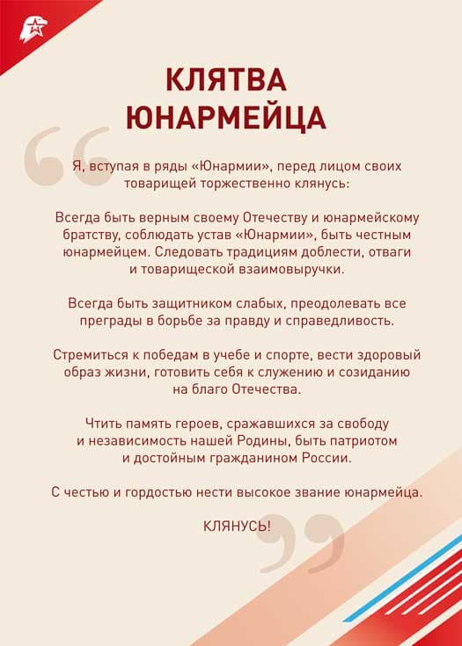

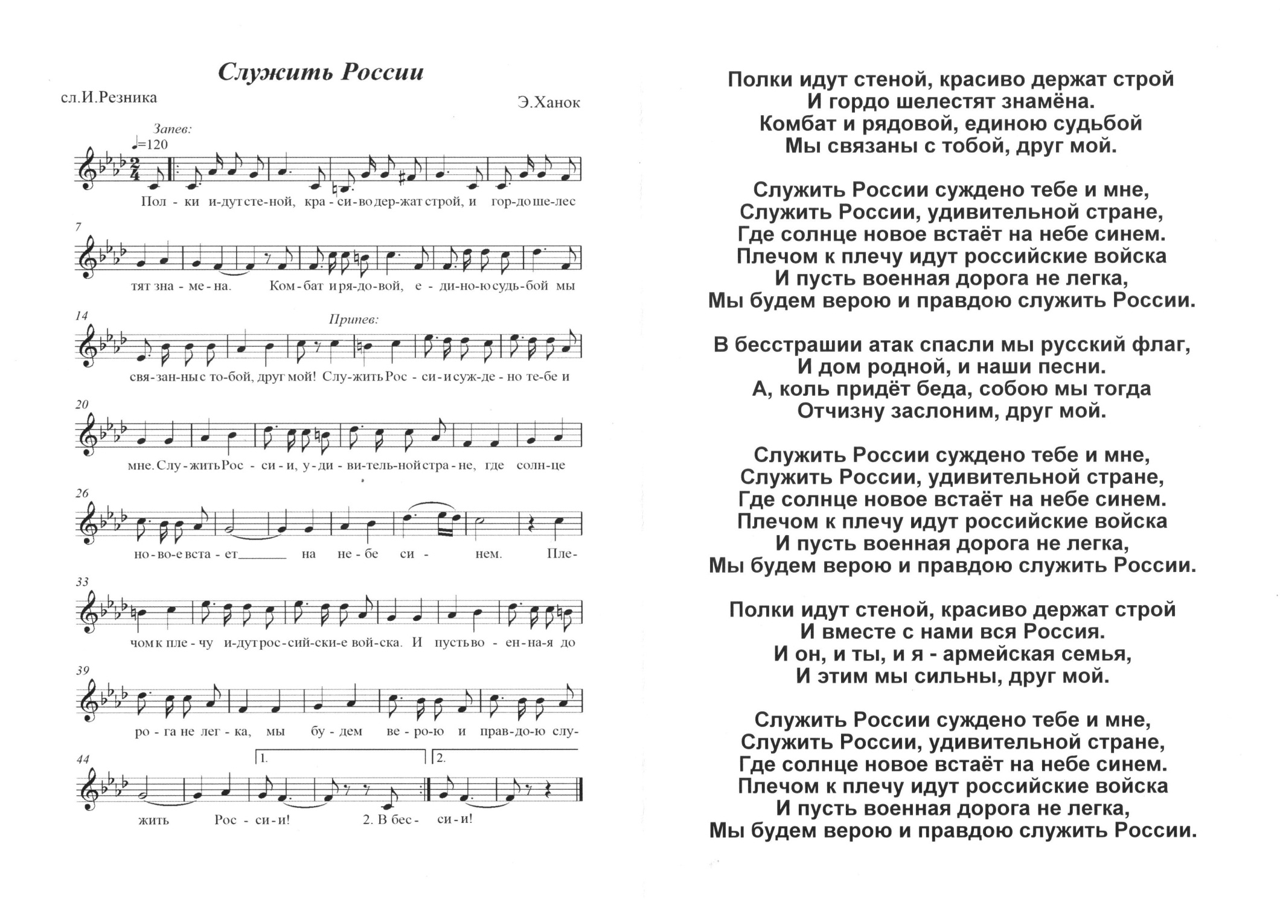

Приложение №6

**Предложения**

по созданию «комнаты Юнармейца»

в общеобразовательных организациях

муниципального образования

Ленинградский район

В «комнате Юнармейца» в обязательном порядке должно присутствовать:

1. Флаги на подставке (Российской Федерации, Краснодарского края, муниципального образования, «ЮНАРМИИ»);
2. Портреты:
   * Президента Российской Федерации – В.В. Путина
   * Министра обороны Российской Федерации С.К.Шойгу;
   * Губернатора Краснодарского края – В.И. Кондратьева
   * главы муниципального образования — Ю.Ю. Шулико.
3. Стенды:
   * «Клятва и Гимн Юнармейца»;
   * «Мы – Юнармейцы»;
   * «О юнармейской движении»
   * «Нормы ГТО»;
   * Видные военачальники»;
   * Герои и заслуженные выпускники школы»;
   * «Наша «ЮНАРМИЯ» - в действии»

Дополнительно (при возможности):

* + образцы вооружения Вооруженных сил РФ, манекены с формой юнармейца, макеты военной техники.

Стенды:

-военно-патриотической направленности;

* + «Есть такая профессия – Родину защищать!»;
  + «Наши деды – Славные Победы!»;
  + «Дети – Герои войны» и т.д.